100考点最新模拟题千题精练17- 11
第十七部分 物理思维方法
十一、临界问题
一．选择题
1. (多选)(2014·新课标全国卷Ⅰ，20)如图4，两个质量均为m的小木块a和b(可视为质点)放在水平圆盘上，a与转轴OO′的距离为l，b与转轴的距离为2l，木块与圆盘的最大静摩擦力为木块所受重力的k倍，重力加速度大小为g。若圆盘从静止开始绕转轴缓慢地加速转动，用ω表示圆盘转动的角速度，下列说法正确的是 ( )
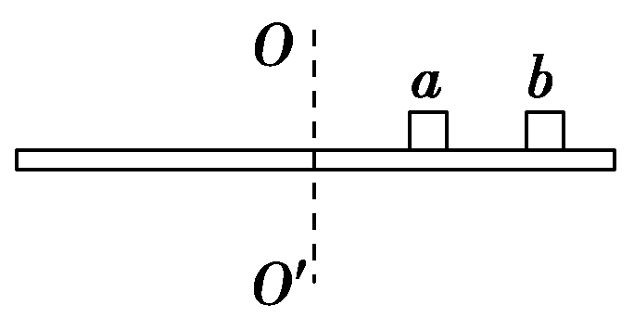
图4
A.b一定比a先开始滑动
B.a、b所受的摩擦力始终相等
C.ω＝是b开始滑动的临界角速度
D.当ω＝时，a所受摩擦力的大小为kmg
【参考答案】AC
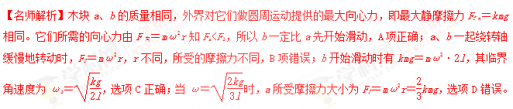
2．如图5所示，长为L的轻杆一端固定质量为m的小球，另一端固定在转轴O，现使小球在竖直平面内做圆周运动，P为圆周的最高点，若小球通过圆周最低点时的速度大小为，忽略摩擦阻力和空气阻力，则以下判断正确的是( )
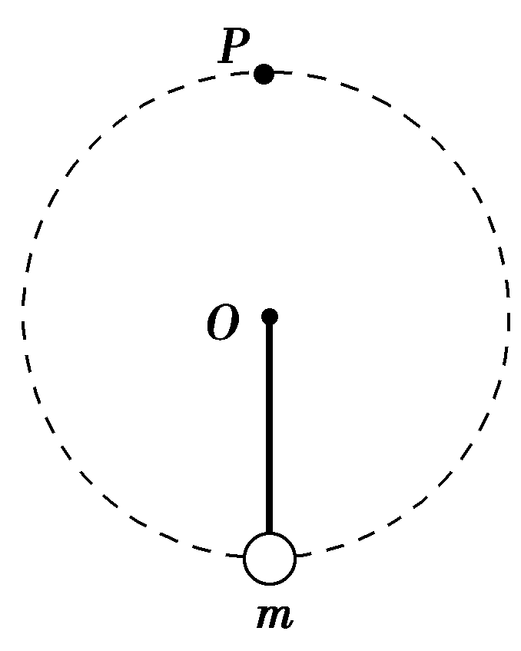
图5
A.小球不能到达P点
B.小球到达P点时的速度大于
C.小球能到达P点，且在P点受到轻杆向上的弹力
D.小球能到达P点，且在P点受到轻杆向下的弹力
【参考答案】C
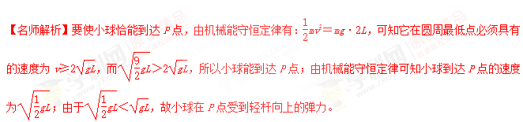
3.(多选)如图6所示，竖直放置的光滑圆轨道被固定在水平地面上，半径r＝0.4 m，最低点处有一小球(半径比r小很多)，现给小球一水平向右的初速度v₀，则要使小球不脱离圆轨道运动，v₀应当满足(g＝10 m/s²)( )
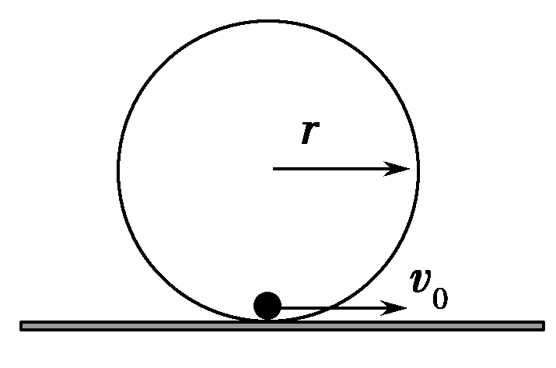
图6
A.2 m/s B.4 m/s C.6 m/s D.8 m/s
【参考答案】ACD
【名师解析】解决本题的关键是全面理解“小球不脱离圆轨道运动”所包含的两种情况：(1)小球通过最高点并完成圆周运动；(2)小球没有通过最高点，但小球没有脱离圆轨道。
对于第(1)种情况，当v₀较大时，小球能够通过最高点，这时小球在最高点处需要满足的条件是mg≤mv²/r，又根据机械能守恒定律有mv²＋2mgr＝mv，可求得v₀≥2 m/s，对于第(2)种情况，当v₀较小时，小球不能通过最高点，这时对应的临界条件是小球上升到与圆心等高位置处，速度恰好减为零，根据机械能守恒定律有mgr＝mv，可求得v₀≤2 m/s，所以v₀≥2 m/s或v₀≤2 m/s均符合要求，故选项A、C、D正确。
4.如图7所示，球网上沿高出桌面H，网到桌边的距离为L。某人在乒乓球训练中，从左侧处，将球沿垂直于网的方向水平击出，球恰好通过网的上沿落到右侧桌边缘。设乒乓球的运动为平抛运动。则乒乓球( )
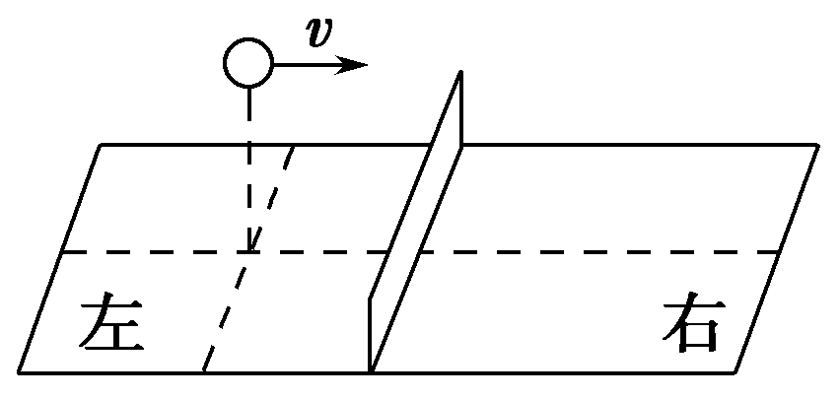
图7
A.在空中做变加速曲线运动
B.在水平方向做匀加速直线运动
C.在网的右侧运动的时间是左侧的2倍
D.击球点的高度是网高的2倍
【参考答案】C
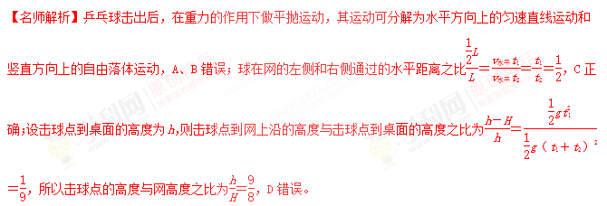
5.(多选)如图8所示，一个固定在竖直平面上的光滑半圆形管道，管道里有一个直径略小于管道内径的小球，
小球在管道内做圆周运动，从B点脱离后做平抛运动，经过0.3 s后又恰好垂直与倾角为45°的斜面相碰。已知半圆形管道的半径R＝1 m，小球可看做质点且其质量为m＝1 kg，g取10 m/s²。则( )
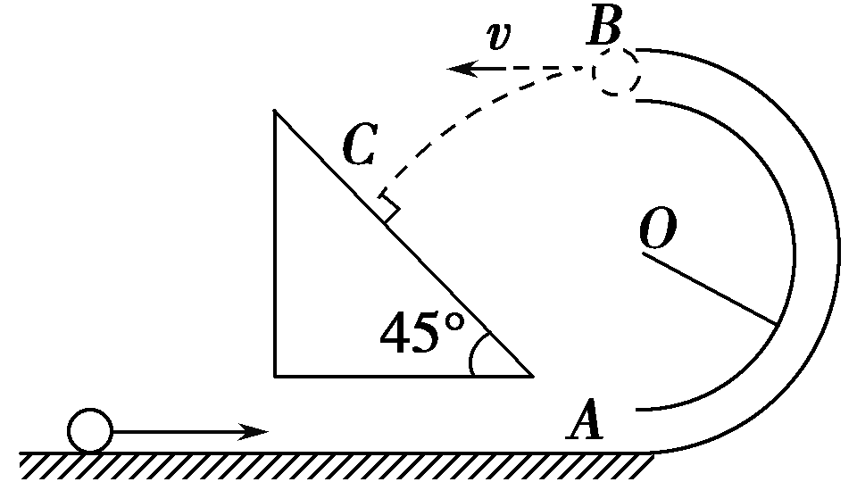
图8
A.小球在斜面上的相碰点C与B点的水平距离是0.9 m
B.小球在斜面上的相碰点C与B点的水平距离是1.9 m
C.小球经过管道的B点时，受到管道的作用力F_{NB}的大小是1 N
D.小球经过管道的B点时，受到管道的作用力F_{NB}的大小是2 N
【参考答案】AC
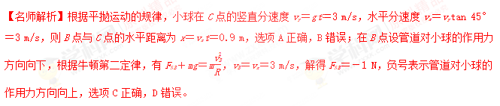[来源:学科网ZXXK]
6.(多选)(2015·浙江理综)如图9所示为赛车场的一个水平“U”形弯道，转弯处为圆心在O点的半圆，内外半径分别为r和2r。一辆质量为m的赛车通过AB线经弯道到达A′B′线，有如图所示的①、②、③三条路线，其中路线③是以O′为圆心的半圆，OO′＝r。赛车沿圆弧路线行驶时，路面对轮胎的最大径向静摩擦力为F_{max}。选择路线，赛车以不打滑的最大速率通过弯道(所选路线内赛车速率不变，发动机功率足够大)，则( )
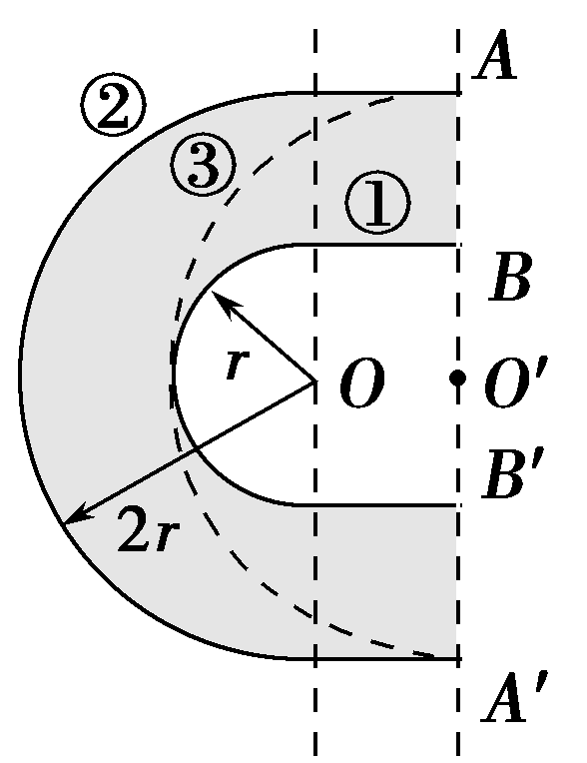
图9
A.选择路线①，赛车经过的路程最短
B.选择路线②，赛车的速率最小
C.选择路线③，赛车所用时间最短
D.①、②、③三条路线的圆弧上，赛车的向心加速度大小相等
【参考答案】ACD
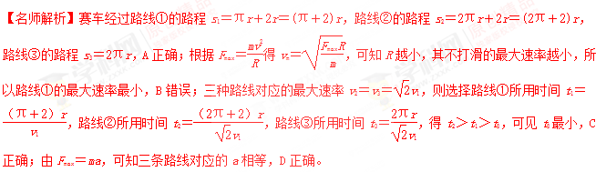
7.(多选)如图10所示，在水平转台上放一个质量M＝2.0 kg的木块，它与台面间的最大静摩擦力F_{fm}＝6.0 N，绳的一端系住木块，另一端穿过转台的中心孔O(为光滑的)悬吊一质量m＝1.0 kg的小球，当转台以ω＝5.0 rad/s的角速度转动时，欲使木块相对转台静止，则它到O孔的距离可能是( )
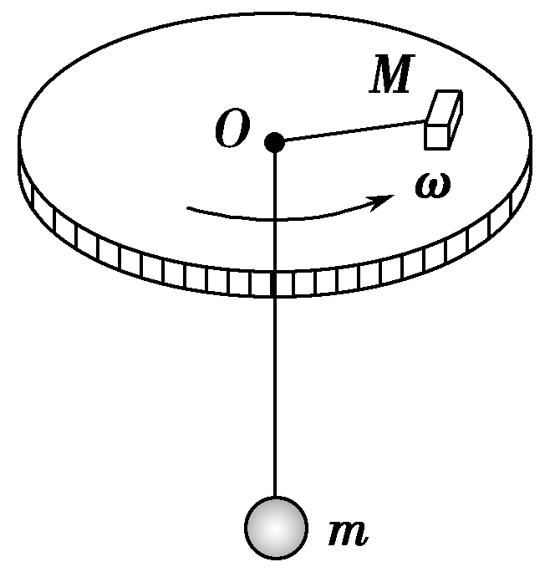
图10
A.6 cm B.15 cm
C.30 cm D.34 cm
【参考答案】BC
【名师解析】转台以一定的角速度ω旋转，木块M所需的向心力与回旋半径r成正比，在离O点最近处r＝r₁时，M有向O点的运动趋势，这时摩擦力F_{f}沿半径向外，刚好达最大静摩擦力F_{fm}，即mg－F_{fm}＝Mω²r₁
得r₁＝＝ m＝0.08 m＝8 cm
同理，M在离O点最远处r＝r₂时，有远离O点的运动趋势，这时摩擦力F_{f}的方向指向O点，且达到最大静摩擦力F_{fm}，即mg＋F_{fm}＝Mω²r₂
得r₂＝＝ m＝0.32 m＝32 cm
则木块M能够相对转台静止，回旋半径r应满足关系式r₁≤r≤r₂。选项B、C正确。
二．计算题
1.如图3所示，水平转台上放有质量均为m的两个小物块A、B，A离转轴中心的距离为L，A、B间用长为L的细线相连。开始时，A、B与轴心在同一直线上，细线刚好被拉直，A、B与水平转台间的动摩擦因数均为μ，最大静摩擦力等于滑动摩擦力，求：
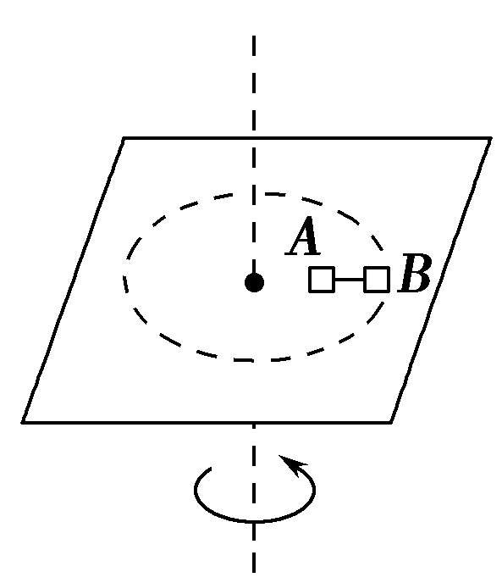
图3
(1)当转台的角速度达到多大时细线上开始出现张力？
(2)当转台的角速度达到多大时A物块开始滑动？
【审题指导】
(1)转台的角速度较小时，向心力由什么力来提供？
静摩擦力
(2)物块A、B谁先达到最大静摩擦力？
物块B
(3)细线上何时开始出现张力？
物块B达到最大静摩擦力时
(4)细线上有张力时，谁提供物块A、B的向心力，列出表达式？
对A：F_{fA}－F＝mω²r_{A}__对B：F_{fm}＋F＝mω²r_{B}
(5)两物块何时开始滑动？
物块A达到最大静摩擦力时开始滑动，即F_{fm}＝μmg
【名师解析】 (1)细线上开始出现张力时，B物块受到的静摩擦力刚好达到最大值，在此临界状态时，细线上的张力还是零。对B物块，由牛顿第二定律得μmg＝mωr_{B}，r_{B}＝2L，解得此时转台的角速度ω₁＝＝
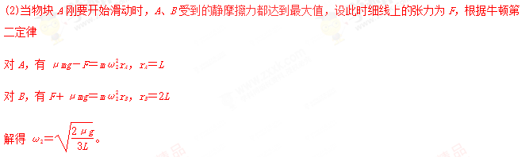
答案 (1) (2)
方法提炼
解决此类问题的一般思路
首先要考虑达到临界条件时物体所处的状态，其次分析该状态下物体的受力特点，最后结合圆周运动知识，列出相应的动力学方程综合分析。[来源:学.科.网]
2.在水平轨道上有两列火车A和B相距s，A车在后面做初速度为v₀、加速度大小为2a的匀减速直线运动，而B车同时做初速度为零、加速度大小为a．的匀加速直线运动，两车运动方向相同．要使两车不相撞，求A车的初速度v₀满足的条件．
【名师解析】
A车的位移x₁=v₀t+·(-2a)t²
B车的位移x₂=at²
x₁=x₂+s
即：v₀t+·(-2a)t²=at²+s
整理得：3 at²-2v₀t +2s=0
这是一个关于时间t的一元二次方程，当根的判别式小于零时，t无实数解，即两车不相撞。
由(2v₀)²-4×3a×2s<0，解得：v₀≤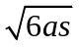。
即A车的初速度v₀满足的条件是：v₀≤。．
3．（2012·重庆理综）某校举行托乒乓球跑步比赛，赛道为水平直道，比赛距离为s。比赛时，某同学将球置于球拍中心，以大小为a的加速度从静止开始做匀加速直线运动，当速度达到v₀时，再以v₀做匀速直线运动跑至终点。整个过程中球一直保持在球拍中心不动。比赛中，该同学在匀速直线运动阶段保持球拍的倾角为θ₀，如题115A图所示。设球在运动中受到空气阻力大小与其速度大小成正比，方向与运动方向相反，不计球与球拍之间的摩擦，球的质量为m，重力加速度为g。
（1）求空气阻力大小与球速大小的比例系数；
（2）求在加速跑阶段球拍倾角θ随速度v变化的关系式；[来源:学科网]
（3）整个匀速跑阶段，若该同学速度仍为v₀，而球拍的倾角比θ₀大了β并保持不变，不计球在球拍上的移动引起的空气阻力变化，为保证到达终点前球不从球拍上距离中心为r的下边沿掉落，求β应满足的条件。
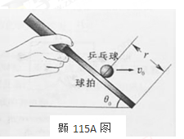
【名师解析】：
（1）在匀速运动阶段，有mgtanθ₀=kv₀，
解得：k=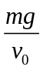tanθ₀。
（2）加速阶段，设球拍对球的支持力为N’，有N’sinθ-kv=ma，
N’cosθ=mg
联立解得：tanθ=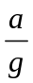+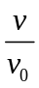tanθ₀。
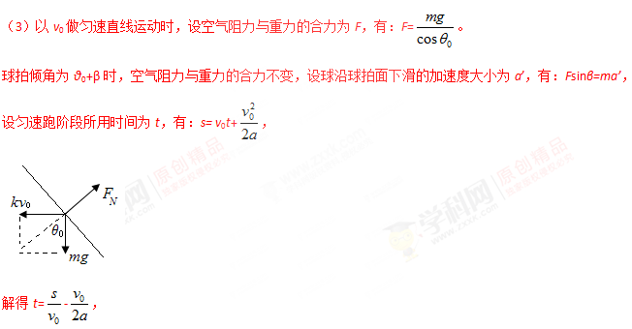
球不从球拍上掉落的条件为 a’t²≤r。
解得sinβ≤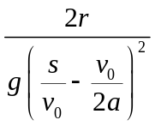cosθ₀。
3（2003全国新课标）中子星是恒星演化过程中的一种可能结果，它的密度很大。现有一种子星，观测到它的自转周期为T=1/30 s，问该中子星的最小密度应是多少才能维持该星体的稳定，不致因自转而瓦解？计算时星体可视为均匀球体。(引力常数G=6.67×10-11N·m²/kg²)
【名师解析】设位于赤道处的小块物质质量为m，物体受到的中子星的万有引力恰好提供向心力，这时中子星不瓦解且有最小密度，由万有引力定律结合牛顿第二定律得：G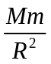=m(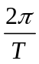)²R
又因ρ=M/V，V=πR³,，
联立解得ρ=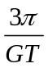。
代入数据解得：ρ=1.27×10¹⁴kg/m³．
4．（2004·上海物理）滑雪者从A点由静止沿斜面滑下，沿一平台后水平飞离B点，地面上紧靠平台有一个水平台阶，空间几何尺度如题117A图所示，斜面、平台与滑雪板之间的动摩擦因数为μ. 假设滑雪者由斜面底端进入平台后立即沿水平方向运动，且速度大小不变.求：
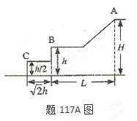
（1）滑雪者离开B点时的速度大小；
（2）滑雪者从B点开始做平抛运动的水平距离s.
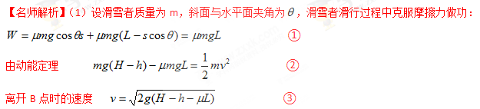
（2）设滑雪者离开B点后落在台阶上
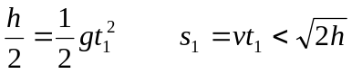
可解得 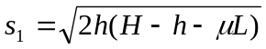 ④
此时必须满足 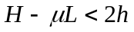 ⑤
当 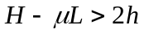 ⑥
时，滑雪者直接落到地面上， 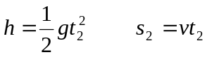
可解得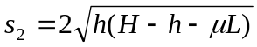 ⑦

5.（2007·全国理综1）两平面荧光屏互相垂直放置，在两屏内分别取垂直于两屏交线的直线为x和y轴，交点O为原点，如图所示。在y>0，0<x<a的区域有垂直于纸面向内的匀强磁场，在y>0，x>a的区域有垂直于纸面向外的匀强磁场，两区域内的磁感应强度大小均为B。在O点出有一小孔，一束质量为m、带电量为q（q>0）的粒子沿x周经小孔射入磁场，最后打在竖直和水平荧光屏上，使荧光屏发亮。入射粒子的速度可取从零到某一最大值之间的各种数值。已知速度最大的粒子在0<x<a的区域中运动的时间与在x>a的区域中运动的时间之比为2︰5，在磁场中运动的总时间为7T/12，其中T为该粒子在磁感应强度为B的匀强磁场中做圆周运动的周期。试求两个荧光屏上亮线的范围（不计重力的影响）。
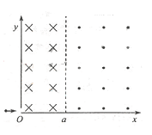
【名师解析】：
粒子在磁感应强度为B的匀强磁场中运动，qvB=m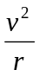，
解得：r=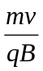。
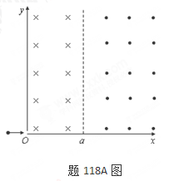
速度小的粒子将在x<a的区域走完半圆，射到竖直屏上。半圆的直径在y轴上，半径的范围从0到a，竖直荧光屏上发亮的范围从0到2a。
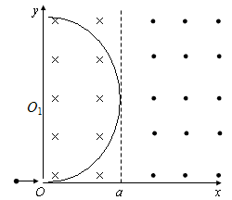
轨道半径大于a的粒子开始进入右侧磁场。考虑r=a的极限情况，这种粒子在右侧的圆轨迹与x轴在D点相切（图中虚线），OD=2a，这是水平荧光屏上发亮范围的左边界。
速度最大的粒子的轨迹如图这实线所示。由两段圆弧组成，圆心分别是C和C’ ，C在y轴上， 由对称性可知C’在x=2a直线上。
设t₁为粒子在0<x<a的区域运动的时间，t₂为粒子在x>a的区域运动的时间，由题意可知：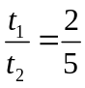。
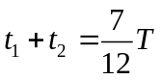
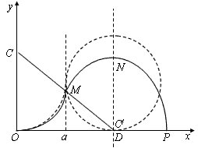
由此解得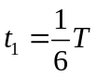， 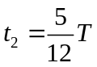。
由上面两式和对称性可得：∠OCM=60°，∠MC’N=60°，
∠MC’P=360°×5/12=150°，
所以：∠NC’P=150°-60°=90°。
即弧NP为1/4圆周，因此圆心C’在x轴上。
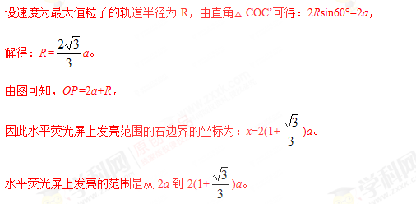
6.（2015深圳第一次五校联考）.（18分）如图所示，内圆半径为r、外圆半径为3r的圆环区域内有垂直纸面向里、磁感应强度为B的匀强磁场。圆环左侧的平行板电容器两板间电压为U，靠近M板处静止释放质量为m、 电量为q的正离子，经过电场加速后从N板小孔射出，并沿圆环直径方向射入磁场，不计离子的重力，忽略平行板外的电场。求：
（1）离子从N板小孔射出时的速率；
（2）离子在磁场中做圆周运动的周期；
（3）要使离子不进入小圆区域，电压U的取值范围。
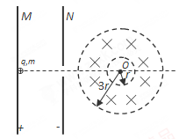
【名师解析】
(1)设离子射入匀强磁场时的速率为v，由动能定理得:
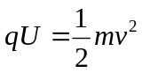 ...... 3分
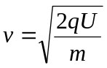......2分
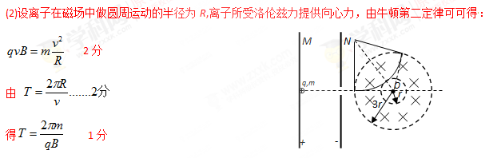
(3)若离子恰好不进入小圆，设离子与小圆相切时轨道半径为R₀，此时轨迹如图所示
由几何关系得：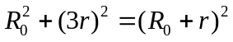 ......2分 [来源:学§科§网Z§X§X§K]
解得：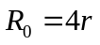 ......1分
又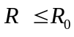 ......1分
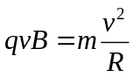 ......1分
......1分
联立解得 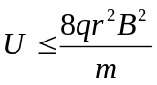......2分
7 如题114A图所示，一大木箱放在平板车的后部，到驾驶室的距离为L=1.60m，木箱与平板车之间的动摩擦因数为μ=0.484，平板车以恒定的速度v₀=22.0m/s匀速行驶，突然驾驶员刹车，使车均匀减速，为不让木箱撞击驾驶室，从开始刹车到车完全停定，至少要经过多长时间？（g取10.0m/s²）
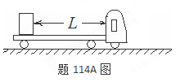
【名师解析】设平板车的加速度为a₁，车经时间t停定，车的位移为s₁，则：
v₀-a₁t=0 ①
v₀²＝2a₁s₁②
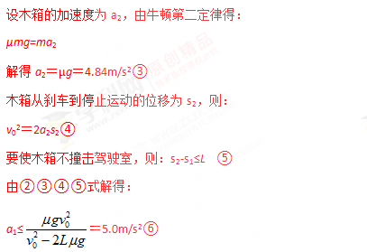[来源:Zxxk.Com]
当a₁取最大值5.0m/s²代入①得t＝4.4s ⑦
即为不让木箱撞击驾驶室，从开始刹车到车完全停定，至少要经过4.4s。

